№1 Установка SQL SERVER 2017 и №3 SentryOne (ярлык на рабочем столе)

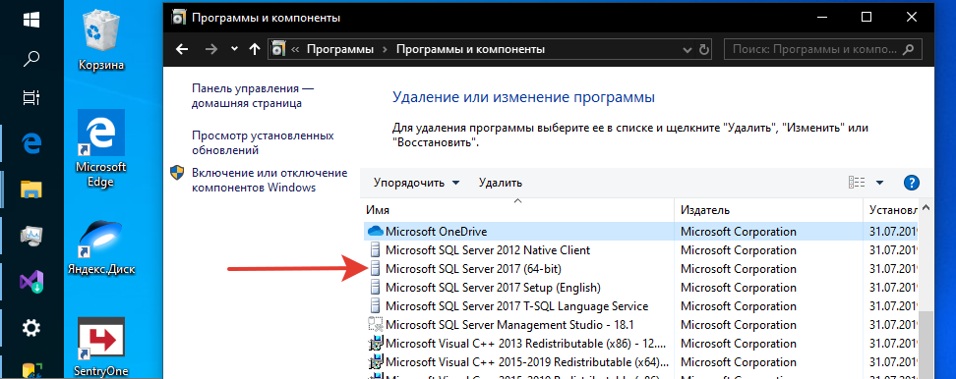

№2 Подключение базы

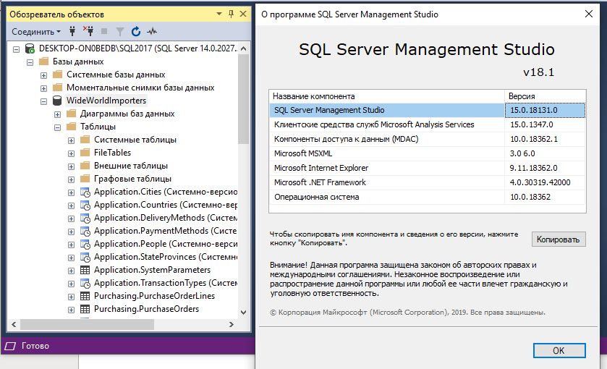

№4 Проект на гитхаб:

<https://github.com/ivekhov/otus-mssql-201907-ivekhov>

№5. Придумайте и сделайте описание проекта, который будете делать в рамках всего курса.

В качестве проекта вы можете взять любую идею, которая вам близка. Это может быть какая-то часть вашего рабочего проекта, которую вы хотите переосмыслить.

Если есть идея, но непонятно, как ее уложить в рамки учебного проекта, напишите преподавателю и мы поможем.

Проект мы будем делать весь курс и защищать его в самом конце, он будет заключаться в созданной БД со схемой, описанием проекта, и необходимыми процедурами\функциями или SQL кодом для демонстрации основного функционала системы.

Пока достаточно создать в github папку с проектом, создать там описание проекта - о чем он, какие функции будут реализованы, основные сущности, которые затем будут созданы (просто описание текстом).

№6. Найдите, какую СУБД использует любимый вами проект

Выберите проект, которым вы часто пользуетесь и найдите информацию с помощью какой базы данных он реализован.

Классификация: иерархическая, сетевая, реляционная, объектно-ориентированная, NoSql (если знаете колоночная, key-value, документарная, in-memory, графовая)

Структура ответа:

Название проекта: Проект

Используемые базы данных: БД (реляционная), БД (NoSQL документарная)

Количество серверов БД: 10

Ссылка на источник: